Утверждена
Постановлением администрации города Усолье-Сибирское «Об утверждении схемы расположения земельного участка на кадастровом плане территории, расположенного по адресу: Российская Федерация, Иркутская область, городской округ город Усолье-Сибирское, город Усолье-Сибирское, улица Ленина, земельный участок 16б»
от_________________ №___________

Схема расположения земельного участка или земельных участков
на кадастровом плане территории
Условный номер земельного участка
(указывается в случае, если предусматривается образование двух и более земельных участков)
Площадь земельного участка 772 м²
(указывается проектная площадь образуемого земельного участка, вычисленная с использованием технологических и программных средств, в том числе размещенных на официальном сайте федерального органа исполнительной власти, уполномоченного Правительством Российской Федерации на осуществление государственного кадастрового учета, государственной регистрации прав, ведение Единого государственного реестра недвижимости и предоставление сведений, содержащихся в Едином государственном реестре недвижимости, в информационно-телекоммуникационной сети «Интернет» (далее - официальный сайт), с округлением до 1 квадратного метра. Указанное значение площади земельного участка может быть уточнено при проведении кадастровых работ не более чем на десять процентов)
Обозначение характерных точек границ | Координаты, м  (указываются в случае подготовки схемы расположения земельного участка с использованием технологических и программных средств, в том числе размещенных на официальном сайте. Значения координат, полученные с использованием указанных технологических и программных средств, указываются с округлением до 0,01 метра)
Обозначение характерных точек границ | Х | У
1 | 2 | 3
н1 | 437129.94 | 3292419.08
н2 | 437130.95 | 3292419.08
н3 | 437097.97 | 3292443.42
н4 | 437084.87 | 3292449.77
н5 | 437079.21 | 3292425.82
н6 | 437079.78 | 3292425.61
н7 | 437089.71 | 3292423.42
н8 | 437094.73 | 3292421.37
н9 | 437111.54 | 3292418.64
н10 | 437113.51 | 3292424.08
н1 | 437129.94 | 3292419.08
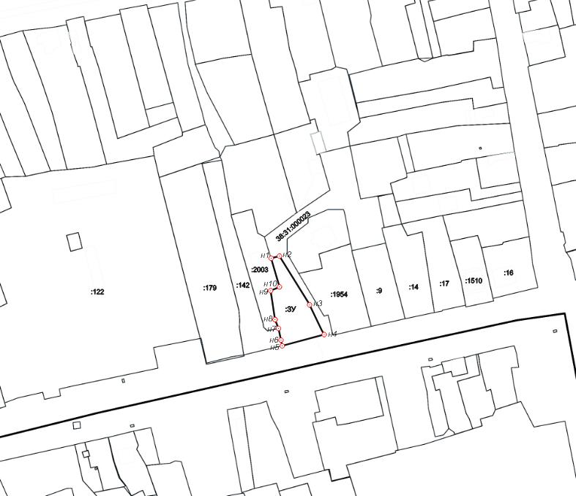

Масштаб 1:2000
- граница образуемого земельного участка
38:31:000023 - кадастровый квартал
:ЗУ - образуемый земельный участок
н2 - обозначение новой характерной точки границы образуемого земельного участка
Разработана: главный специалист отдела архитектуры и градостроительства Самарина А.В.

